01/02/2021

Lisa FORET

Développeur web et web mobile Niveau III

Dossier de Synthèse

Boutique en ligne  
Caveau d'Aloxe-Corton

Table des matières

Liste des compétences du référentiels couverte par le projet 4

I. Introduction 5

1. Présentation personnelle 5

2. Présentation de Elan 5

3. Présentation du Projet 5

4. Objectifs 6

5. RGPD 7

II. Technologies utilisées 8

1. Langages 8

2. Outils supplémentaires 8

3. API, Librairies & Framework 8

a. API 8

b. Librairies 9

c. Framework 9

III. Principe de fonctionnement de Symfony 10

1. Présentation du design pattern MVC 10

2. Gestion des utilisateurs 12

a. Utilisateur 12

b. Inscription 12

c. Authentification 12

d. Fichier security.yaml 13

3. Sécurité Native 15

a. Faille XSS 15

b. Injection SQL 15

c. Faille CSRF 15

IV. Gestion du projet 17

1. Minimum Viable Product 17

2. Méthode Agile 17

3. Méthode MoSCoW 17

4. Organisation du projet 17

V. Conception & Développement 18

1. Modélisation des données 18

2. Création de la base de données 18

3. Maquettes 19

4. Extrait de code les plus significatifs 20

a. Visualiser et filtrer les produits 20

b. Ajouter un produit au panier 22

c. Choisir ses adresses de livraison et de facturation 23

d. Payer 26

e. Confirmation de paiement 29

f. Erreur lors du paiement 30

VI. Traduction d’un Extrait Anglophone 31

VII. Axes d’améliorations 35

VIII. Conclusion et Remerciement 36

Annexes 37

# Liste des compétences du référentiels couverte par le projet

Activité type 1 « Développer la partie front-end d’une application web ou web mobile en intégrant les recommandations de sécurité »

* Maquetter une application
* Réaliser une interface utilisateur web statique et adaptable
* Développer une interface utilisateur web dynamique

Activité type 2 « Développer la partie back-end d’une application web ou web mobile en intégrant les recommandations de sécurité »

* Créer une base de données
* Développer les composants d’accès aux données
* Développer la partie back-end d’une application web ou web mobile
* Elaborer et mettre en œuvre des composants dans une application de gestion de contenu ou e-commerce

# Introduction

## Présentation personnelle

Je m’appelle Lisa FORET, 23 ans.

Après avoir réalisé des études en biotechnologies et m’être spécialisée en chimie, je réalise, à la suite de mes expériences professionnelles, que ce domaine ne correspond plus à mes attentes.

Ayant toujours été intéressée par l’informatique et plus particulièrement par le développement web, je décide de me lancer dans une reconversion professionnelle. Après une période d’auto-formation sur OpenClassrooms, je décide de trouver une formation afin d’accélérer ma reconversion. C’est ainsi que j’ai été acceptée au sein d’Elan Formation pour le titre de Développeur web et web mobile de niveau III.

## Présentation de Elan

Elan formation est un organisme de formation local dans les domaines de la bureautique, la PAO, le multimédia, d’internet, des techniques de secrétariat. L’organisme propose des formations sur mesures et individualisées. Ils disposent de locaux à Strasbourg, Sélestat, Haguenau, Saverne, Colmar, Mulhouse, Metz et Nancy.

## Présentation du Projet

Le but de mon projet est de créer une boutique en ligne. Pour cela, je me suis appuyée sur la société dans laquelle j’ai effectué mon stage : le Caveau d’Aloxe-Corton. Il est situé au cœur de la Bourgogne dans un petit village nommé Aloxe-Corton.

Le caveau est né en 1975 de la volonté de plusieurs vignerons de se regrouper afin d’avoir un lieu commun au centre du village. Aujourd’hui, ce caveau représente 5 domaines sur le village d’Aloxe-Corton : le domaine Chapuis, le domaine Meuneveaux, le domaine Colin, le domaine Follin-Arbelet et le domaine Poisot.

Le gérant du caveau, Denis PRIEST, a pour projet dans les années à venir de créer un site web afin de pouvoir expédier du vin à ses clients en France et à l’internationale et garder contact avec eux. Je souhaite donc mettre au point une boutique en ligne afin de lui apporter une ébauche pour ses futurs projets.

Actuellement, le statut de l’entreprise ne permet pas d’afficher les prix sur internet, c’est pourquoi dans ce projet tous les prix seront factices. En revanche, toutes les autres informations seront réelles. À noter que le caveau d’Aloxe-Corton n’est pas considéré comme mon client lors de ce projet.

Le caveau d’Aloxe-Corton possédant déjà un site web statique présentant l’entreprise, je me focaliserai essentiellement sur le développement de la boutique.

## Objectifs

L’objectif de ce projet est de réaliser une boutique en ligne viable. Pour cela, j’ai établi un cahier des charges avec les fonctionnalités essentielles :

Le site web doit avoir une interface utilisateur où celui-ci peut :

* + S’inscrire, se connecter et se déconnecter
  + Obtenir la liste des produits, ainsi que ses caractéristiques
  + Accéder à un panier et pouvoir y ajouter les produits en quantité souhaité
  + Accéder à son profil avec ses informations, notamment son mail, ses adresses, ses commandes effectuées. Il pourra également modifier son mail et son mot de passe
  + Avoir la possibilité de passer une commande et de la payer, et par la suite, obtenir une facture en PDF

L’utilisateur a besoin de se connecter uniquement pour accéder à son profil et passer une commande.

Le site web doit avoir une partie administrateur où celui-ci peut :

* + Se connecter et se déconnecter
  + Ajouter, modifier, désactiver et supprimer un produit
  + Obtenir l’historique de toutes les commandes effectuées
  + Gérer les commandes

L’administrateur a également accès à tout ce que l’utilisateur a accès.

Voici ci-dessous les points non-essentiels du cahier des charges, qui s’ils ne sont pas respectés, peuvent être poussés en axe d’amélioration :

* + Un système de filtre des produits, par type, domaine ou appellation
  + Un système de tri des produits par prix
  + Un système de mail qui demande une vérification à l’inscription et envoie les factures ainsi que les confirmations de commande
  + Une version anglaise du site
  + Un système de disposition des produits (en colonne ou en tableau)

De plus, le site posséderait une partie site vitrine concernant la présentation de la société.

## RGPD

****La protection des données personnelles est un sujet essentiel car il concerne tout individu. Le Règlement Général sur la Protection des Données encadre le traitement des données personnelles sur le territoire de l’Union Européenne. Applicable depuis 2018, il encadre la mise en œuvre des traitements de données à caractère personnel. Il fixe les conditions dans lesquelles de telles données peuvent être légalement collectées, conservées et exploitées par les organismes.

Le RGPD s’articule autour de trois axes majeurs :

* Le renforcement quantitatif et qualitatif des droits des personnes,
* Une nouvelle logique de responsabilisation de l’ensemble des acteurs des traitements de données,
* Le renforcement des pouvoirs de sanction des CNIL européennes.

La Commission Nationale de l’Informatique et des Libertés est chargée de s’assurer que le développement de l’informatique se fera toujours dans le respect de la vie privé et des libertés individuelle.

Le RGPD s’applique à tous les organismes publics et privés : les entreprises, les administrations, les collectivités, les associations, établies sur le territoire de l’UE ou dont l’activité cible des personnes qui se trouvent sur le territoire de l’UE.

Les 8 principes de la protection des données :

* Licéité du traitement
* Finalité du traitement
* Minimisation des données
* Protection particulière de certaines données
* Conservation limitée des données
* Obligation de sécurité
* Transparence
* Droits des personnes

Afin de suivre ces principes dans mon projet, je récupère uniquement les informations essentielles de l’utilisateur destinées à accomplir le service que je propose. Aucune donnée sensible ne sera collectée. Lors de la conception de ce projet, il a été prévu que l’utilisateur puisse supprimer son compte s’il le souhaite, seule la facture sera conservée à des fins commerciales.

De plus, lors de l’inscription, l’utilisateur doit accepter les conditions générales d’utilisation. Ces conditions rappelleront à l’utilisateur quelles données seront collectées et à quelles fins, mais également ses droits concernant ses données.

# Technologies utilisées

## Langages

Php (HyperText Preprocessor) : c’est un langage de script open source, interprété coté serveur. Il est généralement utilisé pour le développement de site et de page web dynamique.

HTML5 CSS3 : Hypertext Markup Language est un langage de balisage conçu pour représenter des pages web. Cascading Style Sheet ou les feuilles de style en cascade sont un langage informatique qui décrit la présentation des documents HTML et XML (eXtensible Markup Language : langage de balisage extensible, conçu pour structurer des fichiers).

JavaScript : est un langage de programmation de script, principalement employé dans les pages web interactives.

## Outils supplémentaires

Visual Studio Code : est un éditeur de code extensible développé par Microsoft pour Windows, il dispose d’énormément d’extensions.

Git : est un système de gestion de version décentralisé, qui m’a permis notamment de travailler sur plusieurs postes, et de conserver et d’exploiter l’historique du code de mon application.

Jmerise : est un logiciel dédié à la modélisation des données. Il permet la création de Modèle Conceptuel de Données (MCD) et la génération de Modèle Logique de Données (MLD) et des script SQL.

Adobe XD : est un outil de conception d’expérience utilisateur basé sur le vecteur pour les applications web et les applications mobiles. Il a été utilisé pour concevoir les maquettes.

Laragon : est un environnement de développement web dédié au système d’exploitation Windows. Il est composé de différentes technologies : Apache (serveur web), PHP (langage interprété coté serveur), MySQL (base de données).

## API, Librairies & Framework

### API

Application Programming Interface ou une Interface de programmation en français, permet de rendre disponibles certaines données ou fonctionnalités d’une application existante. C’est l’intermédiaire qui permet à deux systèmes informatiques indépendants d’interagir de manière automatique.

Stripe : est une plateforme de traitement de paiement qui permet de transférer l’argent du compte bancaire d’un client vers le compte de l’entreprise au moyen d’une transaction par carte de crédit (sans frais d’installation ni frais mensuels).

Elle propose plusieurs solutions de paiements : par carte bancaire, via un portefeuille numérique (ex : Apple Pay et Google Pay), par paiement automatique ou encore par prélèvements et virements bancaires. De plus, il est possible de l’utiliser pour des transactions à l’internationale, sans frais supplémentaires pour le client.

N’ayant jamais mis en place ce type de fonctionnalité, j’ai choisi Stripe car c’est une solution de paiement fiable avec un niveau de sécurité élevé. De plus, l’API de Stripe est facile et rapide à mettre en place.

### Librairies

Une librairie est un ensemble de fonctions et de classes déjà codées dans un langage spécifique mis à disposition. Ainsi, un développeur peut y récupérer les fonctions qu’il souhaite et les intégrer dans son projet.

JQuery : est une bibliothèque JavaScript libre et multiplateforme créée pour faciliter l’écriture de scripts côté client. Je l’ai utilisé pour créer une galerie photo ainsi que pour mettre en place l’API de Stripe.

### Framework

Un framework est un cadre de travail, une infrastructure qui suit un schéma de fonctionnement et qui souvent inclut des bibliothèques. Son utilisation permet de gagner un gain de temps considérable.

Bootstrap : est un framework CSS. Il m’a permis de créer et d’organiser, facilement et rapidement, la partie front-end de mon projet. J’ai choisi ce framework CSS car il est d’une part très populaire et de l’autre il met à disposition beaucoup de composants. De plus, Symfony permet d’intégrer des thèmes Bootstrap pour les formulaires.

Symfony : est un ensemble de composant PHP ainsi qu’un framework MVC libre écrit en PHP. Il fournit des fonctionnalités modulable et adaptables qui permettent de faciliter et d’accélérer le développement d’un site web.

Symfony utilise :

Twig : un moteur de template souple, rapide et sécurisé pour le langage de programmation PHP. Il est utilisé par défaut par le framework Symfony.

Doctrine : il s’agit d’un Object Relational Mapping. Il est utilisé par défaut par le framework Symfony.

Composer : un logiciel de gestionnaire de dépendances libre écrit en PHP. Il permet de gérer les dépendances d’un projet. Il m’a beaucoup été utile notamment pour installer et mettre à jour des bundles tel que KNP Paginator.

J’ai choisi d’utiliser le framework Symfony pour réaliser mon projet car il possède de nombreux avantages : sa flexibilité, ses performances, sa facilité d’utilisation. De plus, nous l’avons utilisé au cours de la formation. Cela m’a permis de gagner énormément de temps pour le développement de mon projet.

# Principe de fonctionnement de Symfony

## Présentation du design pattern MVC

Un design pattern, patron de conception en français, est la conception d’une idée abstraite de résolution d’un problème récurrent. Il permet d’accélérer le processus de développement et d’améliorer la lisibilité du code.

Symfony se présente comme framework possédant une architecture Model View Controller (MVC). Cela nous permet de séparer 3 points essentiels :

* La couche Model, son rôle est de récupérer et gérer les données brutes de la base de données à l’aide de requêtes DQL.
* La couche Controller, qui gère la logique relative aux traitements des demandes, et qui sert également à effectuer des vérifications et des autorisations.
* 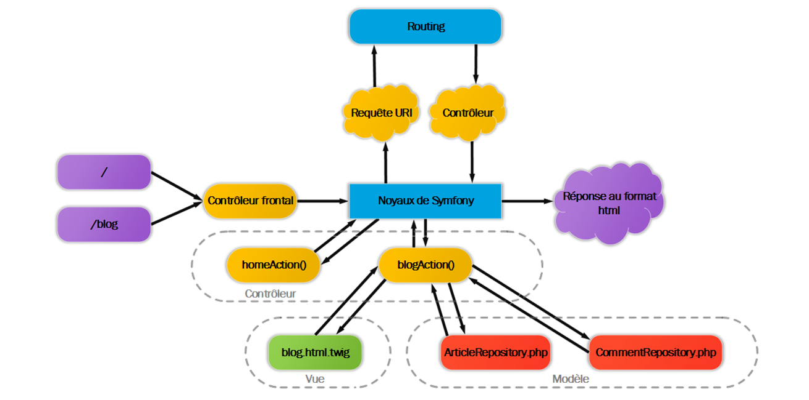La couche View, qui correspond à l’affichage côté client.

Voici de manière plus précise et schématique la structure de Symfony (*Figure 1 ci-dessus*). Sur demande de l’utilisateur, le client envoie une requête http au serveur qui est ensuite traitée par le contrôleur frontal de Symfony (index.php) avant d’être envoyée au noyau. Lorsque celui-ci reçoit la demande, il fait appel au service de routing. Ce dernier indique au noyau quel contrôleur il faut appeler pour répondre à la demande. Le noyau fait donc appel au bon contrôleur. Ce dernier demande les données au modèle qui traduit cette demande par une requête DQL, puis il récupère les données et les renvois au contrôleur. Le contrôleur génère la vue, puis il retourne le résultat au noyau de Symfony qui transmettra la réponse HTML au client.

Figure Structure de Symfony

Cependant, il serait plus logique de parler d’une structure MVP (Model View Presenter). Ce design pattern est une variante du MVC. Il ne met pas en relation la vue avec le modèle alors que dans un MVC c’est normalement le cas.

Voici un exemple plus concret du MVC dans mon projet. Le client envoie une requête http qui fait appel à cette méthode du contrôleur (*Figure 2 ci-dessous*) pour traiter la demande de l’utilisateur.

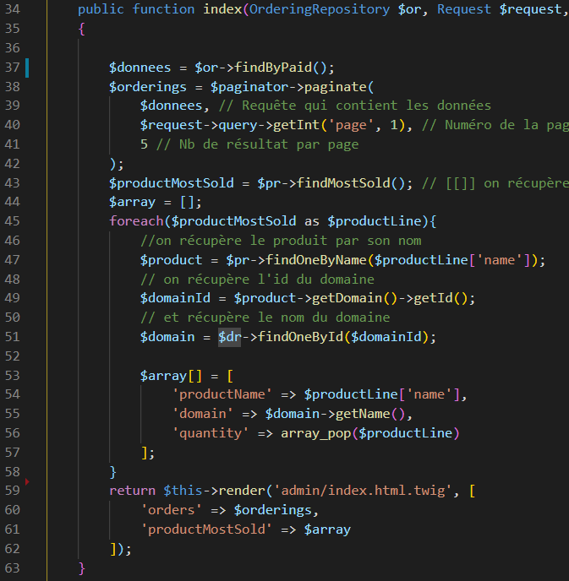Dans cet exemple, l’utilisateur, en l’occurrence l’administrateur, souhaite avoir accès à toutes les commandes qui ont été payées. Le Contrôleur fait alors appel au « OrderingRepository » ($or) qui correspond au Modèle.

Figure Exemple de Controller

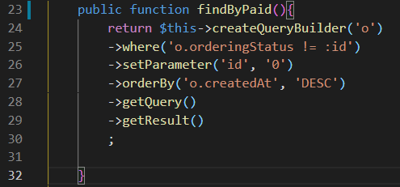Le Modèle (*Figure 3 ci-dessous*) traite la demande du contrôleur en récupérant les données, puis les retourne au contrôleur.

Figure Exemple de Model

Le Contrôleur retourne alors une vue (*Figure 4 page suivante*) avec les données.

## Gestion des utilisateurs

Figure Exemple de View

Symfony nous permet de créer rapidement et simplement un système de gestion des utilisateurs.

### Utilisateur

Grâce au MakerBundle, nous pouvons utiliser la commande « php/bin console make:user » qui nous permet de créer une entité User. Elle possédera les propriétés suivantes par défaut : un identifiant unique tel que l’e-mail, un mot de passe ainsi qu’un rôle. Lorsqu’une entité est créée avec la console, le repository de l’entité est également créer (il correspond au Modèle de l’architecture MVP).

### Inscription

Pour créer un formulaire d’inscription, Symfony fournit également, grâce au MakerBundle, la commande « php bin/console make:registration-form » permettant de générer un contrôleur et un formulaire d’inscription.

### Authentification

Symfony nous permet de générer un formulaire d’authentification facilement avec la commande « php bin/console make:auth » dans la console. Cette commande génère un « SecurityController » qui contient les méthodes pour se connecter et se déconnecter, ainsi qu’une vue qui inclut un formulaire HTML basique.

### Fichier security.yaml

Le fichier security.yaml est un fichier de configuration qui contiendra les règles d’encodage, d’authentification et d’autorisation.

#### Encodage

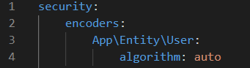Dans notre cas, l’encodage est laissé par défaut en « auto » (*Figure 5 ci-dessous*), il permet de sélectionner le meilleur encodeur possible selon Symfony.

Figure  : Fichier security.yaml section Encoders

Actuellement, l’algorithme par défaut utilise ARGON2 pour hasher les mots de passe. Il s’agit d’une méthode de hashage récente et sécurisée. Lorsque l’on récupère le mot de passe en clair de l’utilisateur, on le hashe et on obtient une empreinte numérique qu’on stockera en base de données. Lorsque l’utilisateur souhaite se connecter, on récupère son mot de passe en clair, on le hashe à nouveau puis on compare les deux empreintes numériques pour voir s’ils correspondent.

La méthode de hashage a été conçue pour qu’une chaine de caractère, une fois hashée, corresponde toujours à la même valeur mais qu’il soit impossible de pouvoir récupérer la chaine de caractère à partir d’un mot de passer hashée.

#### Authentification

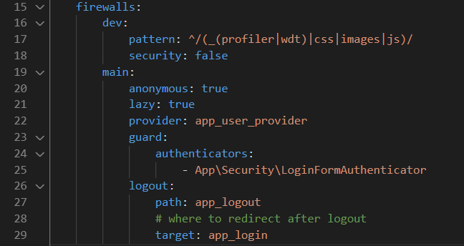La section « Firewall » du fichier security.yaml (*Figure 6 ci-dessous*) permet de définir comment les utilisateurs s’authentifieront.

Figure : Fichier security.yaml section Firewall

« Anonymous : true » indique que l’utilisateur peut accéder au site de façon anonyme sans se connecter. « Guard » précise le mécanisme d’authentification utilisé. Ici, nous utilisons un formulaire de connexion. « logout » permet de choisir quel chemin déclenchera la déconnexion et vers quel chemin l’utilisateur sera rediriger.

#### Autorisation

La dernière partie du fichier security.yaml (*figure 7* *ci-dessous*) concerne les autorisations. Elle définit une protection de sécurité des URL de mon application. Autrement dit, pour une route qui commence par « /admin » uniquement les utilisateurs authentifiés et possédant le rôle admin pourront y avoir accès. Les autres utilisateurs auront l’accès refusé.

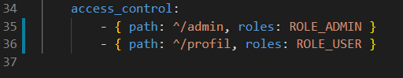Il en va de même pour les routes qui commence par « /profil ». Seuls les utilisateurs ayant le rôle User pourront y accéder et l’accès aux utilisateurs anonymes sera refusé*.*

Figure : Fichier security.yaml section access_control

Ce schéma (*Figure 8 ci-dessous*)résume très bien le fonctionnement de l’authentification et de l’autorisation. Dans un premier temps, on cherche à savoir qui (authentification) puis on cherche à savoir quel rôle il possède (autorisation).

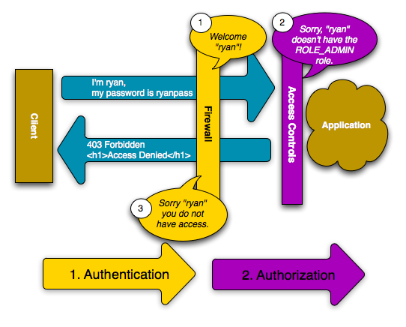

Figure Schéma Firewall

## Sécurité Native

Symfony intègre des fonctionnalités de sécurité ce qui le rend moins vulnérable faces aux failles et attaques. Au-delà de la méthode de hashage pour le mot de passe**,** voici trois failles que Symfony gère nativement.

### Faille XSS

Le Cross Site Scripting est une méthode permettant d’injecter du contenu dans une page. Cette faille peut être évitée en utilisant les contraintes de validation dans les formulaires qui permettent de filtrer les champs des formulaires. Symfony utilise par défaut l’échappement des données en sortie du moteur de template TWIG.

En dehors de Symfony, on peut se protéger avec les fonctions PHP *htmlspecialchars()* et *htmlentities()* qui filtre respectivement les chevrons et les entités HTML, *filter_input()* qui permettent de récupérer une variable externe via un formulaire puis de la filtrer.

### Injection SQL

L’Injection SQL est une méthode permettant d’injecter du code SQL dans une page. Entre autres, elle peut permettre à un utilisateur malveillant de récupérer des données ou d’exécuter du code SQL afin de supprimer toute la base de données.

Symfony s’en protège avec l’échappement des données de Twig et les contraintes de validation dans les formulaires. Ainsi qu’avec les requêtes préparées de Doctrine avec la fonction *setParameter()*.

En dehors de Symfony, on utilise les fonctions de PHP *htmlentities()* et *htmlspecialchars()* qui permettent de filtrer les données. Et avec l’utilisation de PDO (PHP Data Objects), c’est un objet d’accès aux données qui intervient enter l’application PHP et un système de gestion de base de données. Ce dernier va nous permettre d’effectuer des requêtes préparées avec les méthodes et *prepare()*, *bindParam()* et *execute()*.

### Faille CSRF

Le CSRF (Cross Site Request Forgery) : il s’agit d’une attaque où un utilisateur malveillant effectue une action visant un site ou une page précise en utilisant l’utilisateur comme déclencheur, à son insu.

Symfony se prémunit de cette attaque en intégrant dans tous ses formulaires un CSRF Token qui sera masqué pour l’utilisateur. Ce token contient une valeur qui est vérifiée lors de la soumission de ce formulaire.

Plus en détail (*Figure 9 page suivante*), on génère une chaine de caractère hashée aléatoire et unique qui correspond à notre token qui est ensuite stocké dans la session de l’utilisateur, dans un champ caché du formulaire, et sur le serveur.

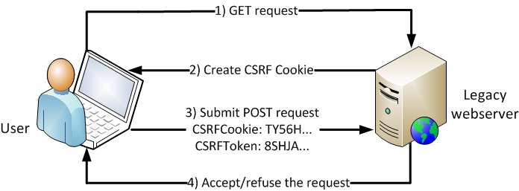Lorsque l’utilisateur soumet le formulaire, on vérifie que le jeton de l’utilisateur correspond au jeton du formulaire et au jeton du serveur. Cela permet de vérifier que l’utilisateur qui tente d’exécuter la page est bien passé par le formulaire avant, où on lui a délivré le jeton.

Figure Schéma fonctionnement CSRFToken

# Gestion du projet

## Minimum Viable Product

Le concept de Minimum Viable Product (MVP) correspond à la version opérationnelle la plus minimaliste et la plus simple d’un produit. Lorsqu’il est mis en application dans le développement d’une application web, il a pour objectif de mettre rapidement le produit sur le marché afin d’avoir des retours utilisateurs et ainsi améliorer l’application en fonction des besoins de l’utilisateur.

## Méthode Agile

La méthode agile représente un ensemble de « méthode et pratiques basées sur les valeurs et les principes du Manifeste Agile », qui repose entre autres sur la collaboration, l’autonomie et des équipes pluridisciplinaire. Cette méthode place au centre du projet l’utilisateur. Elle se base sur la communication au sein d’une équipe, le retours utilisateurs et l’approche itérative. C’est ce dernier point que j’ai mis en œuvre.

## Méthode MoSCoW

La méthode MoSCoW est une manière de prioriser les tâches d’un projet en fonction de leur importance. Elle est utilisée dans le cadre des méthodes Agiles.L’acronyme signifie Must have, ce qui doit absolument être fait ; Should have, ce qui doit être fait dans la mesure du possible, importante mais pas vital ; Could have, ce qui peut être réalisées dans la mesure où cela n’affecte pas les autres tâches importantes ; Would like, ce sont les tâches auxquelles on renonce car elles sont secondaires.

## Organisation du projet

La première étape du projet a été de définir le cahier des charges. Autrement dit, lister toutes les fonctionnalités que mon application pourrait et devrait avoir. En suivant le concept MVP, j’ai trié les fonctionnalités essentielles et non essentielles de mon application.

Ensuite, j’ai réalisé le MCD afin de concevoir une base de données. Avant de commencer à coder, j’ai réalisé les maquettes de mon application.

En termes d’organisation, je me suis appuyée sur un outil qu’il m’est arrivée d’utiliser auparavant, « un cahier de laboratoire ». En chimie il est utilisé lors de projets, il doit contenir chaque jour ce qui a été réalisé, et les résultats obtenus. J’ai réadapté le concept en tenant un cahier journalier où je notais l’avancée du projet, les erreurs rencontrées, comment elles ont été résolues, les idées que j’ai eu lors du développement, les tâches qui me restaient à accomplir parfois en les numérotant afin de prioriser les tâches, etc…

J’ai préféré utiliser le format papier au profit de Trello car je me sentais plus à l’aise avec pour suivre l’avancée du projet. De plus, cela m’a permis de m’éclaircir les idées en les listant sur ce cahier afin de travailler efficacement***.*** Inconsciemment, j’ai suivi la méthode MoSCoW et la méthode Agile.

Donc, j’ai commencé par coder les parties essentielles de mon application, soit la partie concernant les utilisateurs, les produits, le panier et le mode de paiement.

# Conception & Développement

Pour concevoir ma base de données, j’ai utilisé la méthode Merise. Il s’agit d’une méthode d’analyse, de conception et de gestion de projet informatique. Cette méthode m’a permis de réaliser un MCD.

## Modélisation des données

Un Modèle Conceptuel de Données est la représentation la plus abstraite des données d’un système d’information. Les données sont représentées sous forme d’entités et d’associations entre entités.

Voici mon MCD (*Figure 20 en annexe page 35*). Chaque produit possède une appellation, un type et un domaine. L’utilisateur possède des données essentielles, tel que le mail comme moyen d’authentification unique, un mot de passe ainsi qu’un rôle afin de différencier les utilisateurs de l’administrateur.

L’utilisateur doit être en mesure d’ajouter des produits, en choisissant leurs quantités, dans son panier qui se trouve en session. Il peut avoir plusieurs adresses de livraison. L’utilisateur peut passer commande et procéder au paiement de cette commande. La facture sera générée lorsque l’utilisateur aura payé sa commande.

Le Modèle Logique de Données est la représentation des données d’un système d’information. Jmerise génère le MLD (*Figure 21 en annexe page 36*) à partir du MCD, il met en évidence les relations existantes entres les entités et ajoute toutes les clés étrangères pour chaque entité.

La génération du MLD nous permet de mieux concevoir la relation entre les entités « Order » et « Product ». La relation est devenue une table de jointure et correspond donc à une nouvelle entité.

Le MCD et le MLD m’ont permis de modéliser les données en vue de préparer la base de données et de vérifier que le projet était viable et ainsi de bien démarrer mon projet. En outre, cela m’a permis de bien comprendre les relations entre mes entités.

## Création de la base de données

Le framework Symfony utilise l’ORM Doctrine par défaut. Un Object Relational Mapping est une technique de programmation faisant le lien entre la base de données et la programmation orienté objet.

Les entités peuvent être créées par Doctrine à partir de la base de données et inversement, la base de données peut être créée par Doctrine à partir des entités existantes. Pour ce projet, c’est ce dernier point que j’ai utilisé pour créer ma base de données.

Pour créer la base de données, il faut avant tout créer les entités avec la commande « php bin/console make:entity ». Cette commande pose plusieurs questions concernant l’entité. Il est ainsi possible de la configurer comme on le souhaite, et faire des relations entre nos entités.

Il ne faut pas oublier de configurer la base de données dans le fichier .env de notre dossier Symfony.

Doctrine permet également d’écrire des requêtes simplifiées avec le « query builder » en DQL(Doctrine Query Language).

## Maquettes

Une maquette est une représentation graphique d’un site web, présenté sous forme statique à un client. Elle permet d’avoir un premier rendu d’un site web en indiquant l’emplacement des blocs afin de concevoir la structure d’un site. Elle permet également d’avoir une première idée de l’interface utilisateur (UI) et de l’expérience utilisateur (UX).

Pour ce projet, j’ai choisi de réaliser mes maquettes avec Adobe XD. Il s’agit d’un logiciel gratuit et complet qui permet de réaliser des maquettes pour tout type de formats, très simplement et rapidement.

Tout d’abord , j’ai mis en place le concept de Mobile First qui consiste à concevoir un site en mettant la priorité sur la version mobile et en adaptant progressivement le design pour les écrans plus large. J’ai donc réalisé les maquettes de mon site web pour le format mobile (*Figure 22 & 23 en annexe page 37*).

J’ai essayé de concevoir mes maquettes de la façon la plus ergonomique et la plus intuitive possible pour l’utilisateur. Ensuite, j’ai réalisé les maquettes pour la version desktop (*Figure 24 en annexe page 38*).

Lors du développement de mon projet, mes maquettes m’ont grandement aidé entermes d’intégration web. Le site web final est entièrement responsive et adaptable sur toutes les plateformes.

Lors de la mise en place du responsive, j’ai notamment utilisé les Media Queries. Ce sont des spécifications de CSS3 qui permettent d’attribuer des propriétés CSS en fonction des largeurs d’écran .

## Extrait de code les plus significatifs

Les fonctionnalités les plus importantes de mon application sont celles qui sont utilisées lorsqu’un utilisateur effectue un achat.

### Visualiser et filtrer les produits

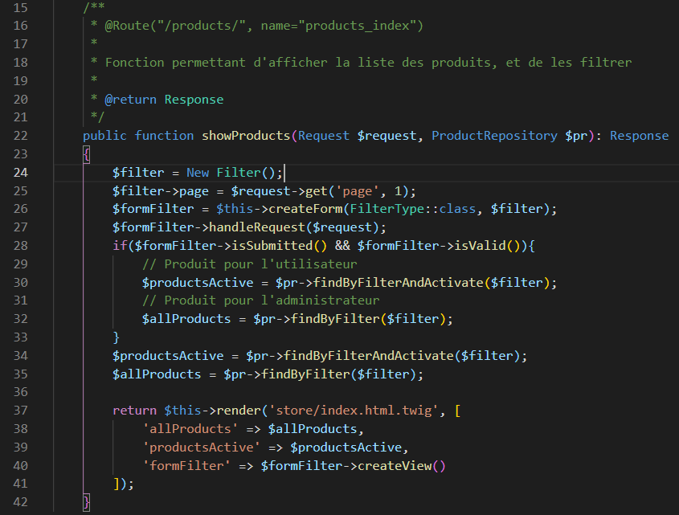Tout d’abord, l’utilisateur authentifié ou anonyme a accès à la boutique où l’on retrouve tous les produits. J’ai donc créé un StoreController qui contiendra toutes les méthodes relatives à la boutique. La fonction showProducts (*Figure 10 ci-dessous*) permet d’afficher les produits en fonction des filtres que l’utilisateur choisi.

Figure Fonction showProducts

J’ai mis en place une entité Filter qui me permet de stocker et de récupérer les données des filtres. Elle a les propriétés suivantes : appellations, types, domaines, min, max, page. Ainsi lorsque l’utilisateur soumet le formulaire de filtre, on récupère les produits avec la requête suivantes (*Figure 11 page suivante*).

Cette requête écrite en DQL, récupère les produits activés en joignant l’appellation, le domaine et le type. Ensuite, si le filtre n’est pas vide, on fait une requête où l’on récupère les ou l’appellation(s) contenu dans notre filtre. On procède ainsi pour tous les autres paramètres, afin d’obtenir des produits en fonction des filtres.

Finalement, on retourne la requête dans la méthode paginate du bundle knp-paginator qui nous permet de gérer facilement et simplement la pagination. Dans cette fonction, on récupère dans un premier temps les données, donc ici la requête. Ensuite, le numéro de la page puis le nombre de produit par page.

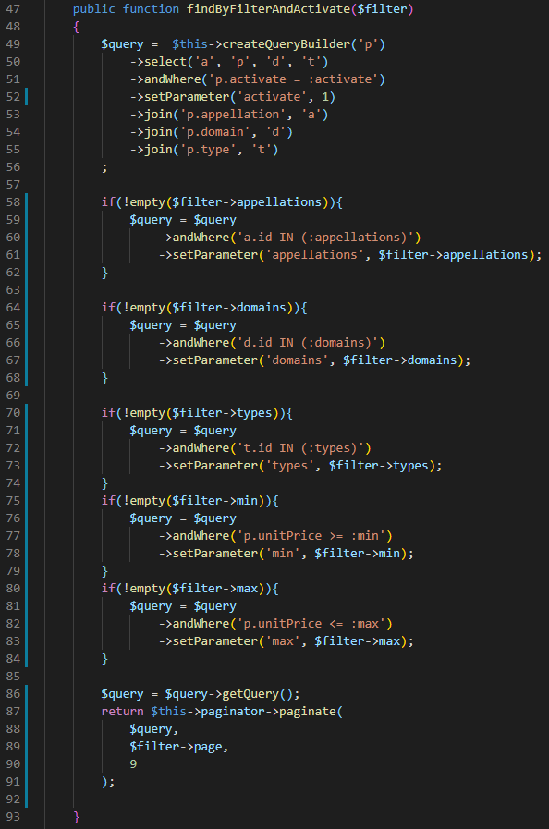Pour finir, le contrôleur renvoie les données de tous les produits, pourl’administrateur, ainsi que les données des produits activés, pour l’utilisateur.

Figure Requête des produits en fonction des filtres

### Ajouter un produit au panier

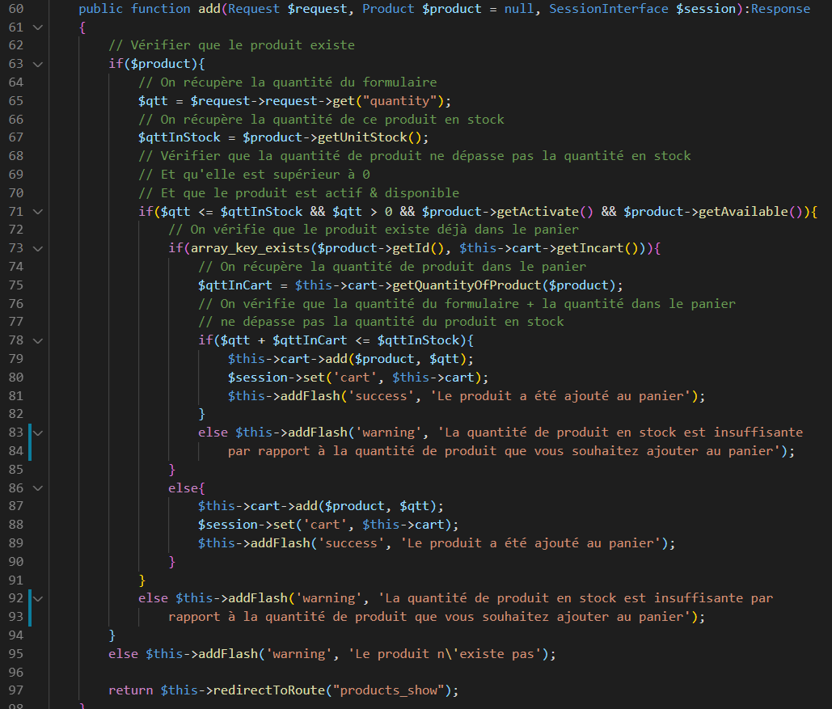En même temps que l’utilisateur visionne les produits, il peut ajouter un ou plusieurs produits au panier et les retirer s’il le souhaite. J’ai donc créé un CartController qui gère les interactions entre le panier stocké en session (qui est définit dans le constructeur de mon contrôleur) et l’utilisateur. Voici, la fonction permettant d’ajouter un produit au panier (*Figure 12 ci-dessous* ).

Figure fonction add du CartController

La méthode add contient l’identifiant du produit, ainsi le contrôleur sait quel produit ajouter au panier. Cette méthode procède à plusieurs vérifications avant d’ajouter un produit au panier.

Si le produit existe, on récupère la quantité que l’utilisateur souhaite ajouter à son panier. Puis on récupère la quantité de ce produit en stocke et on vérifie : que cette quantité est supérieure ou égale à la quantité que l’utilisateur souhaite ajouter, que cette quantité est supérieure à zéro, que le produit est disponible et activé.

Ensuite, on vérifie si le produit est déjà dans le panier. Dans ce cas, on va pouvoir vérifier que la somme de la quantité déjà dans le panier et la quantité que l’utilisateur souhaite ajouter ne dépasse pas la quantité en stocke. À la suite de cette vérification ou si le produit ne se trouvait pas déjà dans le panier on va pouvoir l’ajouter au panier.

Si ces points ne sont pas vérifiés, on redirige l’ utilisateur vers la liste des produits en indiquant l’erreur à l’aide d’un message flash.

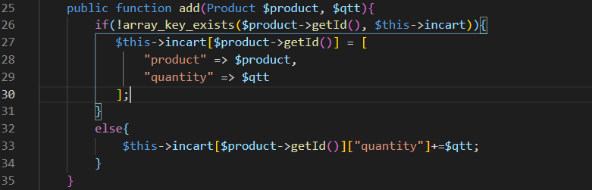Afin d’optimiser mon travail, j’ai créé une entité Cart qui me permet de gérer toutes les fonctionnalités de base d’un panier, tel que l’ajout d’un produit ou la suppression d’un produit. L’entité Cart fournit au contrôleur toutes les méthodes dont il a besoin concernant le panier. La méthode add du contrôleur utilise la fonction add de l’entité Cart (Figure *13 ci-dessous*).

Figure fonction add de l'entité Cart

La méthode add de l’entité Cart prend en paramètre le produit et la quantité qui sont fourni par le contrôleur. On vérifie que l’identifiant du produit existe dans le panier. Si ce n’est pas le cas on ajoute le produit. En revanche, s’il existe déjà on rajoute la quantité souhaitée à la quantité existante.

### Choisir ses adresses de livraison et de facturation

Lorsque l’utilisateur a choisi ses articles et qu’il souhaite procéder au paiement, il est, depuis le panier, envoyé sur une page pour choisir ses adresses de livraison et de facturation. Il s’agit de l’une des fonctions les plus importantes (*Figure 14 page suivante*).

Tout d’abord, on remarque l’annotation @IsGranted(‘’ROLE_USER’’) sur cette méthode, cela permet uniquement aux utilisateurs authentifiés d’avoir accès à cette page. C’est cette méthode qui nous permettra de créer une nouvelle commande et une nouvelle facture qui seront hydratées puis par la suite stockées en base de données.

Dans un premier temps, on stock la route sur laquelle on se trouve. Cela nous permet, par la suite, si l’utilisateur souhaite ajouter une nouvelle adresse avec la fonction addAddress, de rediriger l’utilisateur d’où il vient. Car cette fonction peut être appelé à ce moment, ainsi que dans le profil de l’utilisateur.

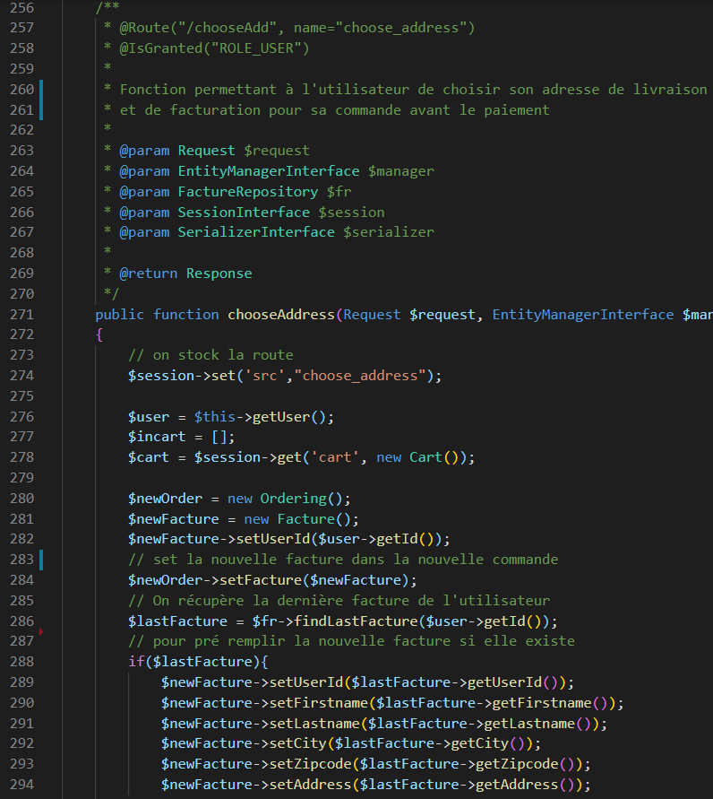On récupère le panier en session, on instancie une nouvelle commande et une nouvelle facture. On hydrate la facture avec l’utilisateur connecté. On hydrate la nouvelle commande avec la nouvelle facture

Figure Fonction chooseAddress Partie 1

On récupère la dernière facture de l’utilisateur et si elle existe, on hydrate la nouvelle facture avec les informations de l’adresse de l’ancienne facture , ce qui permettra par la suite de préremplir les champs du formulaire de l’adresse de facturation.

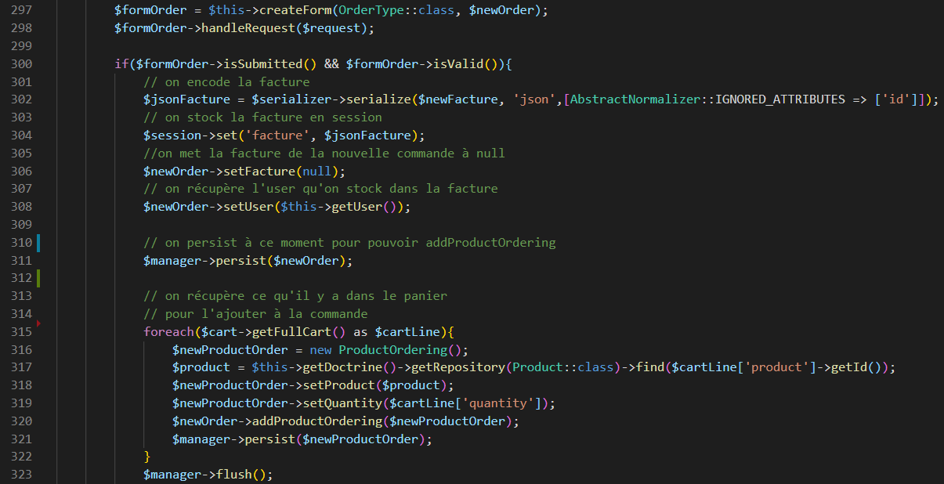Ensuite (*Figure 15 ci-dessous*), est créé le formulaire relatif à l’entité Order où je demande les informations relatives aux adresses de livraison et de facturation. Si le formulaire est soumis et validé, on encode la nouvelle facture avec la méthode serialize du SerializerInterface. Il s’agit d’un composant de Symfony, que j’ai dû installer à l’aide de Composer.

Figure Fonction chooseAddress Partie 2

Cette méthode permet, à partir d’un objet, de sérialiser c'est-à-dire de transformer un objet en un format spécifique. Ici, j’ai choisi le format JSON (JavaScript Object Notation). Il s’agit d’un format de données textuels qui permet de représenter l’information structurée.

On stocke la nouvelle facture au format JSON dans la session, cela me permettra de la récupérer lorsque le paiement sera effectué et ainsi générer la facture au bon moment. De ce fait, je remplace la facture hydratée plus tôt dans la nouvelle commande par null. J’hydrate l’utilisateur connecté dans la nouvelle commande et puis je persiste les données de la commande.

Ensuite, pour chaque ligne de produit du panier, j’instancie un nouveau ProductOrder et je l’hydrate, pour chaque ligne du panier avec le produit et la quantité. J’hydrate la nouvelle commande avec chaque ligne de produit du panier, puis je persiste les données de chaque nouveau ProductOrder.

Enfin, j’exécute l’enregistrement des données par la méthode flush. Dans cette étape, je récupère en base de données la nouvelle commande ainsi que les ProductOrdering.

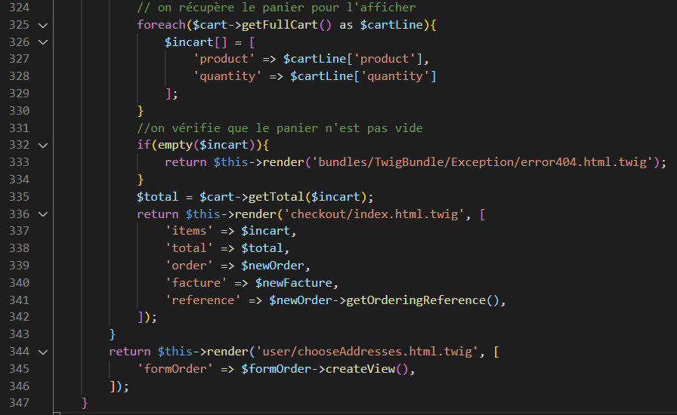Pour finir avec cette fonction (*Figure 16 ci-dessus*), on récupère le panier, le total du panier et on vérifie qu’il n’est pas vide. Si c’est le cas, on renvoie sur la page d’erreur 404. On renvoie les données récupérées et les informations de l’adresse de livraison et de facturation, afin de les afficher sur la prochaine page qui contiendra les informations récapitulatives de la commande avant de passer au paiement.

Figure Fonction chooseAddress Partie 3

On remarque sur ce dernier screen que l’on envoie également la référence de la commande. Cette information nous sera utile pour récupérer les informations de la commande notamment le nom du produit et la quantité du produit afin que ces données soient affichées lors du paiement avec Stripe.

### Payer

La mise en place d’un mode de paiement me semblait indispensable pour une boutique en ligne. J’ai mis en place l’API de Stripe à l’aide de la documentation qu’il fournit (la documentation a été utilisé pour la traduction Page 29).

La seule difficulté que j’ai rencontrée, pour mettre en place Stripe, a été de récupérer les données de la commande afin de les injecter dans la méthode. La solution a été de récupérer la référence de la commande dans la vue du récapitulatif de la commande et de la faire passer en paramètre (*Figure 17 page suivante*).

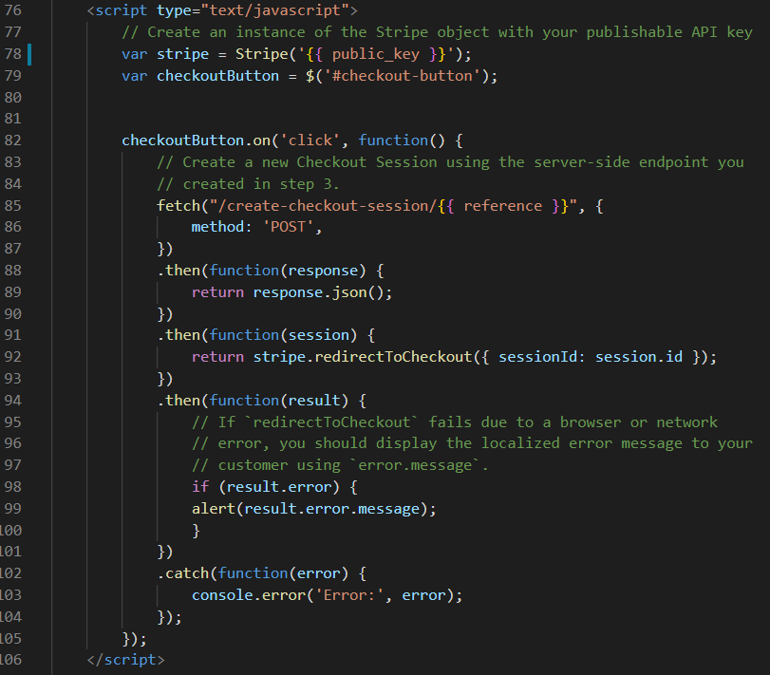Lorsque la page du récapitulatif de commande s’affiche, un bouton « payer » se trouve en bas de la page. Lorsqu’un utilisateur clique sur le bouton qui possède l’id « check-button » en l’occurrence le bouton payer, la méthode fetch effectue une requête AJAX (Asynchronous JavaScript XML) sur la route « /create-checkout-session/{{ reference }} » qui correspond à la méthode payment de mon CheckoutController. C’est Stripe qui fournit dans sa documentation cette partie de Script.

Figure Script Stripe

Dans ce script, on a la promesse que la méthode fetch nous retourne une réponse, cette réponse est retournée au format JSON. Dans un premier temps, on vérifie que c’est le bon utilisateur. Ensuite, on vérifie que la page de paiement est disponible. Pour finir, la fonction result permet de rediriger vers la page de paiement. Si cela échoue à cause du navigateur ou d’une erreur de serveur, la fonction renvoie une erreur à l’utilisateur.

La fonction catch, peut intervenir à n’importe quel moment à la suite de la méthode fetch. La page de paiement ne s’affichera pas s’il y a la moindre erreur.

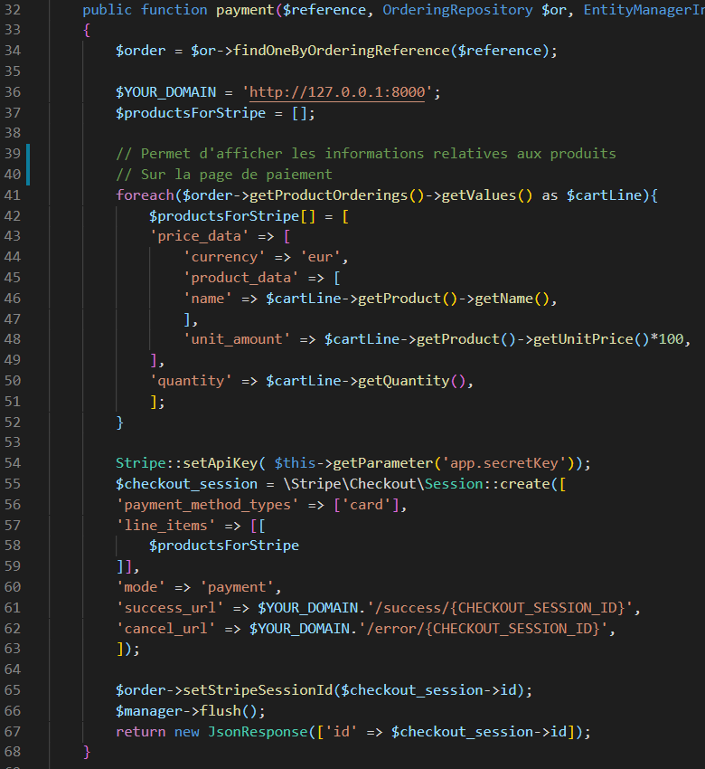La méthode payment (*Figure 18 ci-dessous*) permet notamment de configurer la page de paiement de Stripe. Dans un premier temps, on récupère la commande avec la référence de la commande qui est passée par la route. On définit chaque ligne de produit avec ‘price_data’ qui appartient à Stripe.

Figure Fonction payment

Ensuite, on définit la session de Stripe avec le type de méthode de paiement, les lignes de produit, le mode et enfin les pages de succès et d’annulation où seront renvoyé les utilisateurs à la suite de leur paiement.

Pour terminer, on stocke l’identifiant de la session de Stripe en base de données dans l’entité Order. Cet identifiant passera dans l’URL de succès ou d’annulation à la suite du paiement. Cette méthode retourne l’identifiant de session de Stripe au format JSON.

### Confirmation de paiement

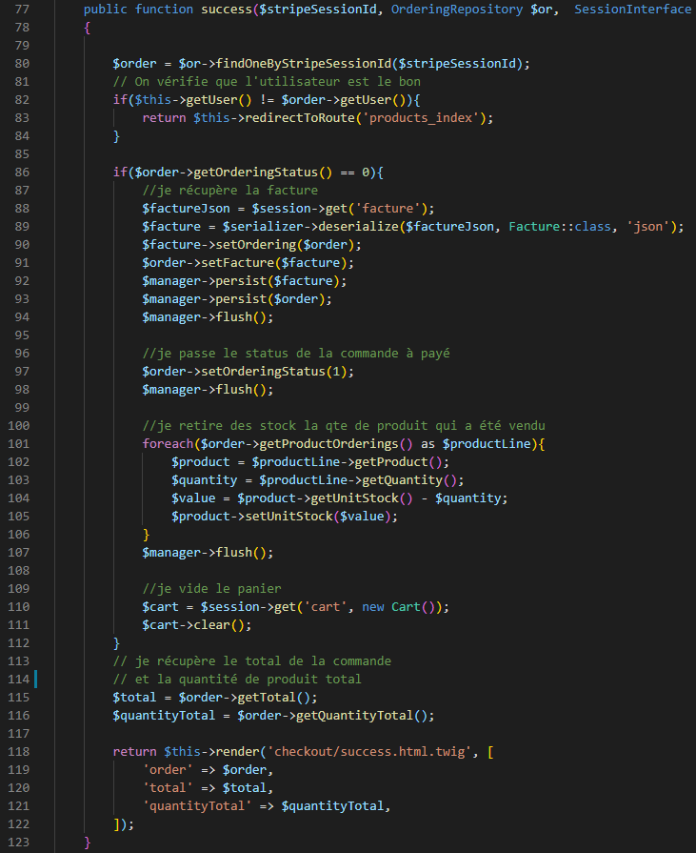Dans le cas d’un paiement effectué avec succès, Stripe renvoie sur l’URL définit plus tôt. Cette route contenant l’identifiant de session de Stripe renvoie à la méthode success (*Figure 19 ci-dessous*).

Figure Fonction success

Dans cette méthode, on récupère les informations de la commande grâce à l’identifiant de session de Stripe. On vérifie que l’utilisateur authentifié correspond à l’utilisateur de la commande, sinon on le redirige vers la page des produits.

Ensuite, on vérifie que le statut de la commande correspond à « en attente de paiement ». Si c’est le cas, on réalise plusieurs étapes.

Premièrement, on récupère la facture stockée en session et on la désérialise en objet Facture. Ensuite, on hydrate la facture avec la commande et inversement puis on persiste les données des deux entités et on exécute l’enregistrement des données par la méthode flush pour stocker en base de données.

On récupère le total de la commande et la quantité total de produit dans la commande.

Dans un second temps, on modifie le statut de la commande en le passant à 1 qui correspond à « payée ». Cette valeur est stockée en base de données.

Ensuite, on retire des stock la quantité de produit qui a été vendu, c'est-à-dire que pour chaque ligne de produit de la commande, on récupère le produit et sa quantité, puis on soustrait le stock du produit à la quantité du produit. Enfin, on remplace l’ancienne valeur par la nouvelle valeur en base de données.

Pour finir, on récupère le panier et on le vide. Puis, on renvoie la vue qui contient le récapitulatif de la commande avec les données suivantes : les informations de la commande, le total de cette commande et la quantité total de produit.

Cette page contiendra entre autres un bouton « télécharger la facture » qui permettra à l’utilisateur de télécharger sa facture s’il le souhaite. Si toutefois il oublie, il pourra à nouveau y accéder dans son profil.

### Erreur lors du paiement

En cas d’erreur lors du paiement de Stripe, l’API Stripe redirige l’utilisateur vers l’URL que je lui ai fourni. Cette route renvoie vers la méthode error qui passe le statut de la commande à « erreur lors du paiement » et renvoie une vue.

Cette page contient l’erreur afin d’informer l’utilisateur ainsi qu’un bouton qui le redirige vers son panier dans le but de renouveler sa commande.

# Traduction d’un Extrait Anglophone

Stripe/Documentation/checkout/integration-builder -- https://stripe.com/docs/checkout/integration-builder

Accept a payment

Set up the server

Install the Stripe PHP library

Install the library with composer and initialize with your secret API key. Alternatively, if you are starting from scratch and need a composer.json file, download the files using the Download link in the code editor.

Install the library:

composer require stripe/stripe-php

*Accepter un paiement*

*Installer le serveur*

*Installer la bibliothèque PHP de Stripe*

*Installer la bibliothèque avec composer et initialisez là avec votre clé API privée. Sinon, si vous utilisez scratch et avez besoin d’un fichier composer.json, téléchargez les documents avec le lien de téléchargement dans l’éditeur de code.*

Create a Checkout Session

Add an endpoint on your server that creates a Checkout Session. A Checkout Session controls what your customer sees in the Stripe-hosted payment page such as line items, the order amount and currency, and acceptable payment methods. Return the Checkout Session's ID in the response to reference the Session on the client.

*Créer une session de paiement*

*Ajoutez une route sur votre serveur qui crée une session de paiement. Une session de paiement contrôle ce que votre client voit sur la page de paiement hébergée par Stripe, tel qu’une ligne de produits, la quantité et la devise monétaire de la commande, et une méthode de paiement acceptable. Retournez l’ID de la session de paiement dans la réponse pour référencer la session du client.*

Specify payment methods

Checkout supports several payment methods beyond cards. If multiple payment methods are passed, Checkout dynamically reorders them to prioritize the most relevant payment methods based on the customer’s location and other characteristics. If you accept cards as a payment method, Apple Pay and Google Pay are displayed in Stripe Checkout when applicable.

*Définir les méthodes de paiement*

*Le paiement avec Stripe supporte plusieurs méthodes de paiement en plus de celle par carte bancaire. Si de multiples méthodes de paiement peu utilisées, le paiement avec Stripe les réorganise dynamiquement afin de prioriser la méthode de paiement la plus pertinente basée sur l’emplacement du client ou d’autres caractéristiques. Si vous acceptez les cartes bancaires comme une méthode de paiement, Apple Pay et Google Pay sont affichés dans la vérification de Stripe lorsque cela est possible.*

Define the line items

Always keep sensitive information about your product inventory, like price and availability, on your server to prevent customer manipulation from the client. Define product information when you create the Checkout Session with price_data or alternatively use pre-defined prices and pass their IDs.

*Définir la ligne de produits*

*Conserver toujours les informations sensibles sur vos produits, comme le prix et la disponibilité, sur votre serveur afin d’éviter que le client les manipule. Définissez les informations du produit quand vous créez la session de paiement avec price_data ou alors utilisez les prix prédéfinis et passez leurs ID.*

Choose the mode

Checkout has three modes: payment, subscription, or setup. Use payment mode for one time purchases. Learn more about subscription and setup modes in the docs.

*Choisir le mode*

*Il existe trois modes de paiement : le paiement, l’abonnement ou l’installation. Utilisez le mode paiement pour un achat unique. Apprenez en plus sur les modes abonnement et installation dans les documents.*

Supply the redirect URLs

Specify URLs for success and cancel pages—make sure they are publicly accessible so Stripe can redirect customers to them. You can also handle both the success and canceled states with the same URL.

*Fournir les URL de redirection*

*Fournir les URL pour les pages de confirmation et d’annulation –assurez-vous qu’elles sont publiques pour que Stripe puisse rediriger le client vers-elles. Vous pouvez également manipuler les deux états (confirmation et annulation) avec le même URL.*

Build your checkout

Add a success page

Create a success page for the URL you provided as the Checkout Session success_url to display order confirmation messaging or order details to your customer. Stripe redirects to this page after the customer successfully completes the checkout.

*Construit ton paiement*

*Ajouter une page de confirmation*

*Créer une page de confirmation pour l’URL que vous avez fourni en tant que session de paiement success_url pour afficher le message de confirmation de commande ou les détails de la commande à votre client. Stripe redirige vers cette page une fois que le client a terminé le paiement avec succès.*

Add a canceled page

Add another page for cancel_url. Stripe redirects to this page when the customer clicks the back button in Checkout.

*Ajouter une page d’annulation*

*Ajoutez une autre page pour cancel_url. Stripe redirige sur cette page lorsque l’utilisateur clique sur le bouton retour sur la page de paiement.*

Add an order preview page

Finally, add a page to show a preview of the customer's order. Allow the customer to review or modify their order—once a customer is sent to the Checkout page, the order is final and cannot be modified without creating a new Checkout Session.

*Ajouter une page aperçue de commande*

*Enfin, ajoutez une page pour afficher l’aperçu de la commande du client. Cela permet au client de revoir ou modifier sa commande—une fois que le client est envoyé sur la page de paiement, la commande est définitive et ne peut être modifiée sans créer une nouvelle session de paiement.*

Load Stripe.js

Stripe Checkout relies on Stripe.js, Stripe’s foundational JavaScript library for collecting sensitive payment information and advanced fraud detection. Always load Stripe.js from js.stripe.com to remain compliant. Do not include the script in a bundle or host it yourself.

*Charger stripe.js*

*Le paiement avec Stripe repose sur stripe.js, la bibliothèque JavaScript de du fondement de Stripe pour collecter les informations sensibles de paiement et détecter les fraudes avancées. Toujours charger stripe.js depuis js.stripe.com pour rester conforme. Ne pas inclure le script dans un paquet ou l’héberger vous-même.*

Add a checkout button

Add a button to your order preview page. When your customer clicks this button, they're redirected to the Stripe-hosted payment page.

*Ajouter un bouton de paiement*

*Ajoutez un bouton à votre page aperçu de commande. Lorsque votre client cliquera sur ce bouton, il sera redirigé vers la page de paiement hébergée par Stripe.*

Initialize Stripe.js

Initialize Stripe.js with your publishable API key.

*Initialiser Stripe.js*

*Initialiser Stripe.js avec votre clé API public.*

Fetch a Checkout Session

Make a request to the endpoint on your server to create a new Checkout Session when your customer clicks on the checkout button.

*Chercher une session de paiement*

*Faites une requête vers la route de votre serveur pour créer une nouvelle session de paiement lorsque le client clique sur le bouton paiement.*

Redirect to Checkout

Call stripe.redirectToCheckout with the ID of the Checkout Session to redirect the customer to the Stripe Checkout page.

*Rediriger vers le paiement*

*Appelez stripe.redirectToCheckout avec l’ID de la session de paiement pour rediriger le client vers la page de paiement de Stripe.*

# Axes d’améliorations

Cette application a atteint son objectif de Minimum Viable Product et même plus puisque j’ai pu mettre en place des fonctionnalités non essentielles. Néanmoins, elle peut encore être améliorée.

Fonctionnalités supplémentaires :

* Mettre en place un système de mailer avec Swift Mailer afin de vérifier l’inscription et la connexion, d’envoyer la facture par mail, de pouvoir mettre en place un système de newsletter et/ou prévenir lorsqu’un produit est à nouveau disponible
* Mettre en place un formulaire de contact
* Mettre en place de l’ajax sur le filtre et sur le panier afin que ces actions soient plus fluides pour l’utilisateur
* Mettre en place un fil d’ariane afin de pouvoir revenir en arrière, notamment sur les pages du panier au paiement
* Mettre en place un système de disposition des produits en ligne ou en colonne
* Mettre en place le système de Drag & Drop afin que l’administrateur puisse ajouter des photos aux nouveaux produits

Modification d’interface :

* Une version en anglais du site
* Confirmation + de 18 ans lorsqu’on arrive sur le site
* Choisir et modifier la quantité de produit dans le panier
* Optimisation du code et du design afin que celui soit optimal pour l’utilisateur

Sécurité :

* Ne pas afficher les boutons qui ne permettent pas d’effectuer l’action par l’utilisateur : les boutons supprimer et modifier d’un produit qui appartient déjà à une commande n’est pas possible
* Conserver l’adresse de livraison au même titre que l’adresse de facturation. Ainsi, l’utilisateur pourra modifier et supprimer ses adresses de livraison à sa guise

# Conclusion et Remerciements

Durant cette formation à la fois courte et intense, j’ai eu l’opportunité d’apprendre correctement les bases et les notions de la programmation web. La conception et le développement de cette boutique en ligne s’est avéré être une bonne expérience afin de mettre en pratique ces notions.

Les conditions sanitaires difficiles m’ont permis de consolider mes capacités à travailler en autonomie. Mais également de renforcer mes capacités à m’organiser seule pour un nouveau type de projet.

Pour aboutir à cette ébauche, j’ai dû faire preuve d’une bonne organisation qui je pense est un élément clé pour mener à bien un projet. Malgré les difficultés rencontrées lors du développement de cette application web, j’ai apprécié la développer. Bien que le projet puisse encore être amélioré, je suis fière de ce que j’ai accompli.

Ces derniers mois ont été très enrichissants en termes de connaissances, de recherche, d’apprentissage en autonomie et d’organisation. Cette formation et ce projet m’ont confirmé que c’est bien la voie dans laquelle je souhaite évoluer.

Je remercie les formateurs Mickaël MURMANN, Virgile GIBELLO et Stéphane SMAIL, sans qui cette formation aurait été impossible, pour leur patience, leur pédagogie et leur adaptation tout au long de la formation. Je remercie également mes collègues de formation pour l’entraide que nous nous sommes apportés au cours de cette formation.

# Annexes

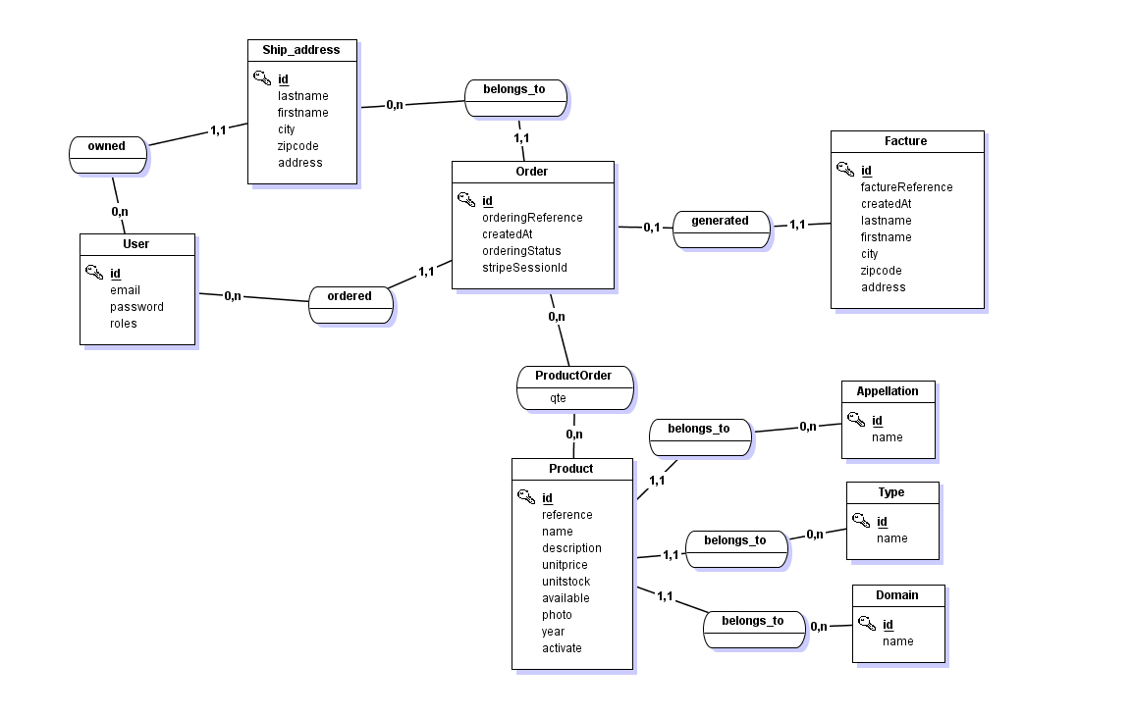

Figure MCD

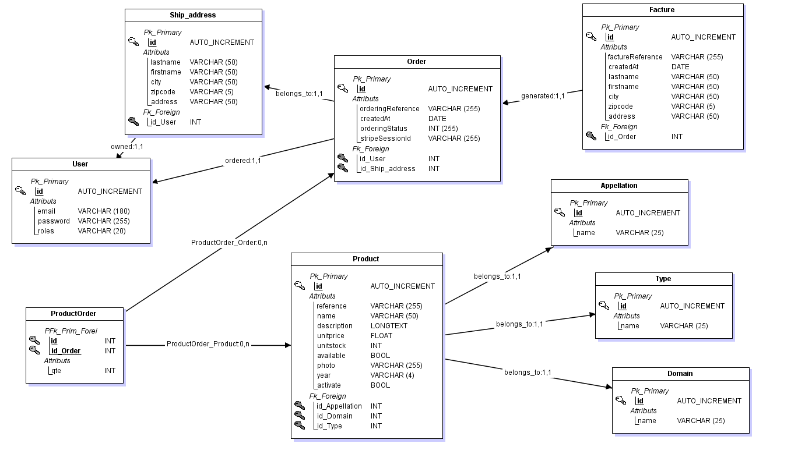

Figure MLD

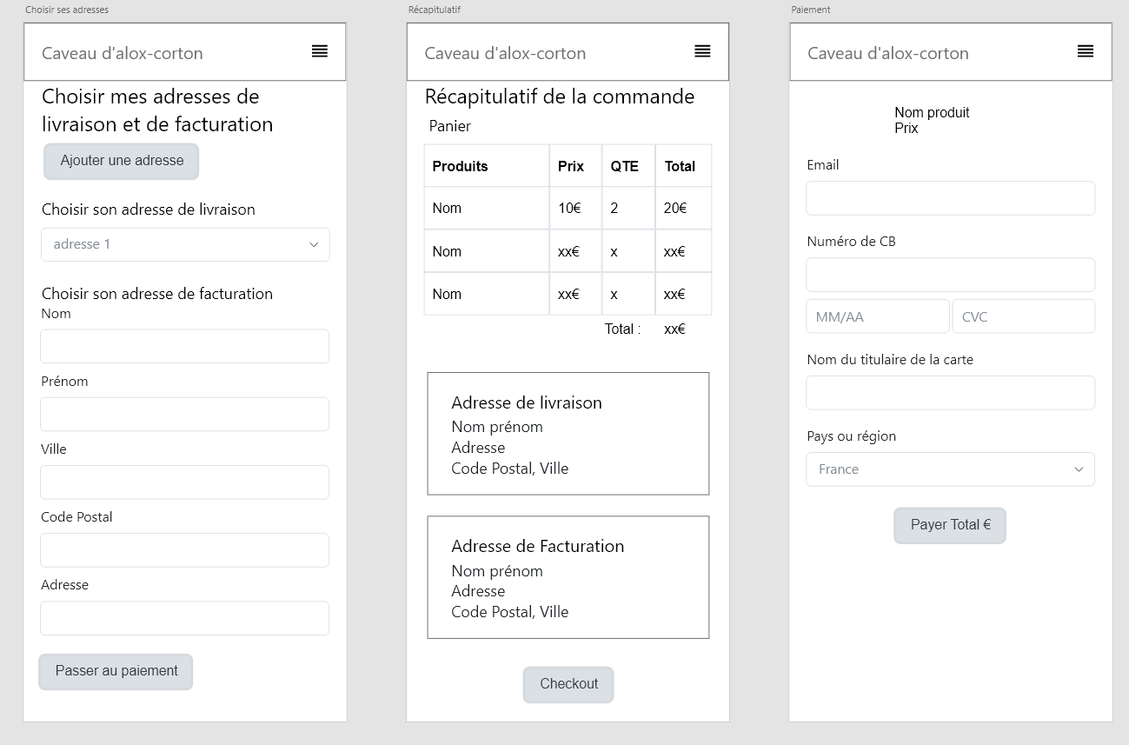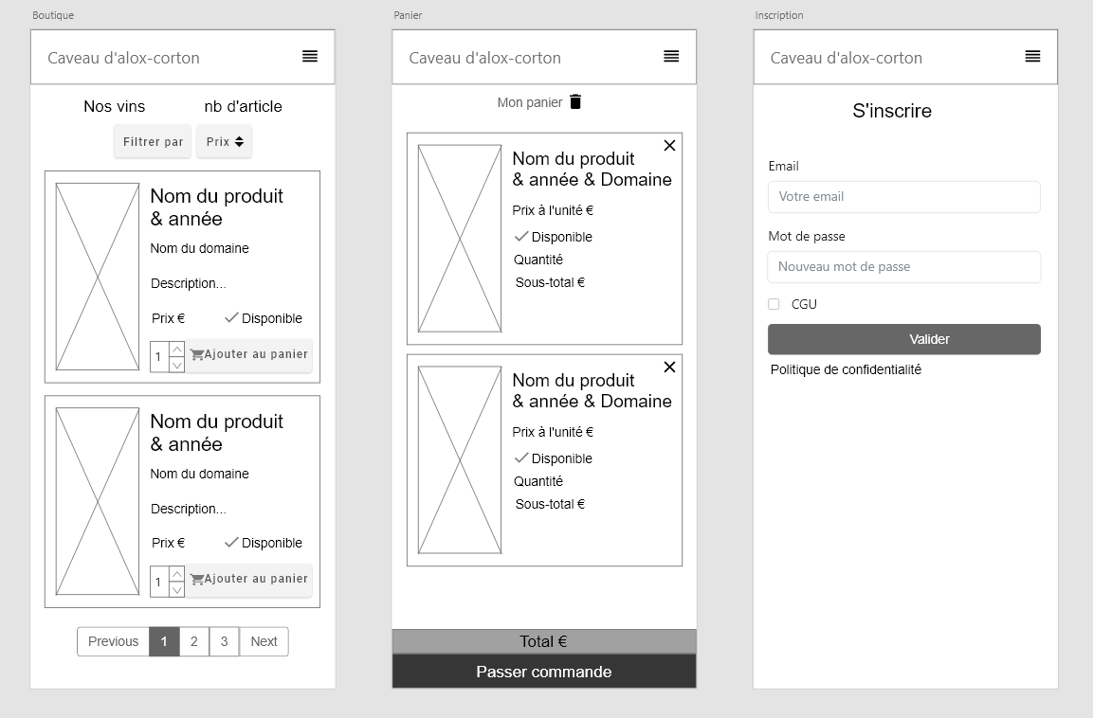

Figure Maquette Exemple 2

Figure Maquette Exemple 1

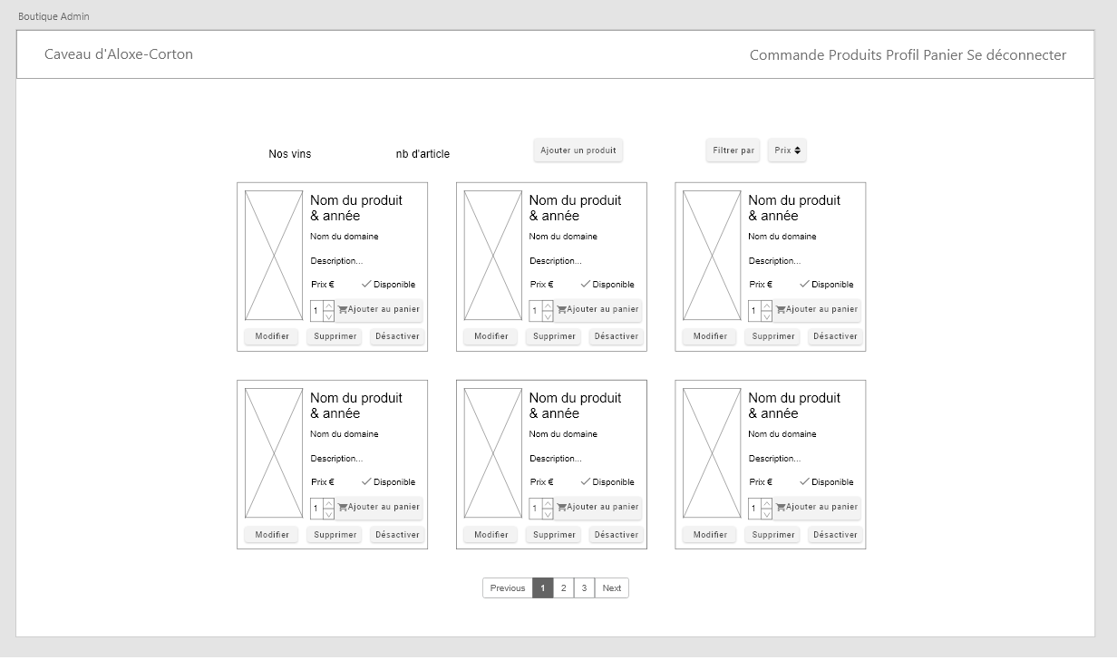 Figure Maquette Desktop